ỦY BAN NHÂN DÂN THÀNH PHỐ HỒ CHÍ MINH
TRƯỜNG CAO ĐẲNG LÝ TỰ TRỌNG THÀNH PHỐ HỒ CHÍ MINH

KHOA KHOA HỌC CƠ BẢN



TIỂU LUẬN KẾT THÚC HỌC PHẦN

HÓA HỌC 1

Giảng viên hướng dẫn: HỒ THỊ THU HƯƠNG

Sinh viên: VŨ NGỌC DIỄM QUỲNH

Mã số sinh viên: 20002148

Lớp học: 20T4-QKS1

Tp. Hồ Chí Minh tháng 12/2021
ĐỀ 32

PHẦN 1. LÝ THUYẾT CƠ SỞ
Trình bày lý thuyết về clo
- Tính chất vật lý và trạng thái tự nhiên
- Tính chất hóa học
- Điều chế
- Ứng dụng

PHẦN 2. ỨNG DỤNG LÝ THUYẾT CƠ SỞ VÀO THỰC TẾ
Nội dung nghiên cứu:
Giải thích tại sao clo được ứng dụng trong khử trùng nước sinh hoạt ?

PHẦN 3. ỨNG DỤNG LÝ THUYẾT MÔN HỌC VÀO BÀI TẬP
Câu 1: Cân bằng phản ứng oxi hóa – khử sau bằng phương pháp thăng bằng electron:
a) Al + $H_{2}$S$O_{4}$ $→$ ${Al}_{2}$(S$O_{4})_{3}$ + $H_{2}↑$
b) Mg + HN$O_{3}$ $→$ Mg(N$O_{3})_{2}$ + NO$↑$ +$H_{2}$O

Câu 2. Để trung hoà 100 ml dung dịch NaOH 1,5M thì cần V lít dung dịch HCl 0,5M.
a) Tính V lít dung dịch HCl đã dùng.
b) Tính nồng độ mol CM dung dịch muối sau phản ứng.
Câu 3. Cho một luồng khí Cl2 dư vào hỗn hợp chứa 18,6 gam hỗn hợp bột sắt và kẽm, thu
được hỗn hợp 43,45 gam các muối C gồm FeCl3 và ZnCl2.
a) Viết các phương trình hóa học đã xảy ra.
b) Tính phần trăm khối lượng mỗi kim loại trong hỗn hợp ban đầu?

ĐỀ TÀI SỐ 32
MỞ ĐẦU
Sau khi học bộ môn Hóa học em thấy Hóa học đóng vai trò rất quan trọng trong đời sống thực tiễn. Việc vận dụng kiến thức vào thực tiễn sẽ làm cho em cảm thấy kiến thức Hóa học hữu ích và hứng thú hơn với việc học. Vận dụng kiến thức Hóa học vào thực tiễn sẽ giúp em thấy được sự gần gũi của Hóa học với đời sống. Hóa học không chỉ là những khái niệm, công thức, định luật,… khô khan trên giấy mà đã được ứng dụng rất hữu ích trong cuộc sống, do đó em lựa chọn đề tài này.

PHẦN 1. LÝ THUYẾT CƠ SỞ

TRÌNH BÀY LÝ THUYẾT VỀ CLO
- Tính chất vật lý và trạng thái tự nhiên
-Tính chất vật lý của clo :
- Cl là một nguyên tố phi kim thuộc nhóm halogen, ở điều kiện môi trường bình thường nó tồn tại ở dạng rắn, lỏng, khí.
- Khí Cl₂ có màu vàng lục, mùi hơi hắc và rất độc hại khi hít phải, nặng hơn không khí 2,5 lần.
- Khí Clo có thể hòa tan trong nước và tan mạnh trong các dung môi hữu cơ.
- Trong tự nhiên, khí Clo tìm được ở dạng muối clorua, chủ yếu là muối ăn natri clorua
-Trạng thái tự nhiên của clo : Trong tự nhiên Clo có 2 đồng vị ³⁵₁₇Cl (75%) và ³⁷₁₇Cl (25%) ⇒ M−_{Cl} = 35,5. - Do hoạt động hóa học mạnh nên clo chỉ tồn tại trong tự nhiên ở dạng hợp chất, chủ yếu là muối clorua. - Hợp chất quan trọng nhất của clo là natri clorua.
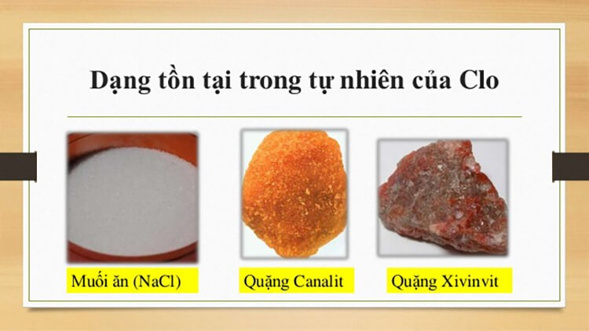

- Tính chất hóa học
-Nguyên tử Cl có độ âm điện là 3,16 khá lớn (chỉ đứng sau nguyên tử F và Oxi) nên Clo có số oxi hoá dương (+1, +3, +5, +7) trong hợp chất các nguyên tố này. Còn các trường hợp còn lại, Clo có số oxi hoá âm là -1.
-Clo có tính oxi hóa mạnh, khi tham gia phản ứng nguyên tử Clo dễ nhận thêm 1 e để thành ion clorua Cl-
- Điều chế
-Trong phòng thí nghiệm, người ta thường điều chế Clo bằng cách tiến hành đun nóng nhẹ dung dịch axit HCl đậm đặc với MnO₂. Phương trình điều chế clo trong phòng thí nghiệm được diễn ra như sau:
MnO₂ + 4HCl → MnCl₂ + Cl₂ + 2H₂O
-Khí điều chế clo trong phòng thí nghiệm thường có lẫn tạp chất là hơi nước và axit clohidric
- Ngoài ra, việc điều chế Clo trong công nghiệp có thể áp dụng điện phân có màng ngăn dung dịch muối halogen
2NaCl + 2H₂O → H₂ + 2NaOH + Cl₂

- Ứng dụng
- Sử dụng phổ biến trong sản xuất giấy, khử trùng, thuốc nhuộm vải sợi, thuốc trừ sâu, công nghiệp hóa dầu, sản xuất chất dẻo,..
- Chlorine được sử dụng để khử trùng nước uông, nước sinh hoạt, nước hồ bơi.
- Khí Clo được dùng trong tẩy trắng, khử trùng và làm sạch nước.
- Sản xuất nước javen, Clorua vôi, axit clorua
- Clo còn được dùng sản xuất Clorat, Clorofom, tetraclorua cacbon
- Dùng để điều chế nhiều loại dung môi công nghiệp nhưu cacbon tetra clorua để sản xuất nhiều chất polime như nhựa PVC, cao su tổng hợp…
- Điều chế khí Cl₂ trong phòng thí nghiệm để phục vụ việc học tập và nghiên cứu.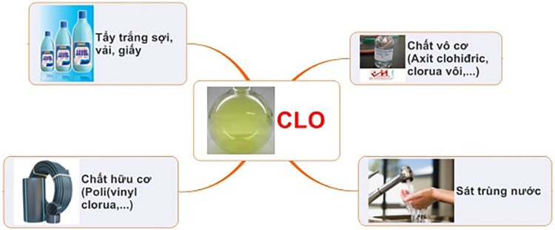

PHẦN 2. ỨNG DỤNG LÝ THUYẾT CƠ SỞ VÀO THỰC TẾ
Nội dung nghiên cứu:
Giải thích tại sao clo được ứng dụng trong khử trùng nước sinh hoạt ?
- Dễ dàng khử được mùi và các chất độc hại trong nước. Hiệu quả khử trùng cao với phạm vi rộng các loại vi khuẩn. Khử trùng bằng Clo nếu đúng liều lượng và phương pháp sẽ không ảnh gây hại đến sức khỏe.

PHẦN 3. ỨNG DỤNG LÝ THUYẾT MÔN HỌC VÀO BÀI TẬP
Câu 1: Cân bằng phản ứng oxi hóa – khử sau bằng phương pháp thăng bằng electron:
a) 2Al + 3$H_{2}$S$O_{4}$ $→$ ${Al}_{2}$(S$O_{4})_{3}$ + 3$H_{2}↑$
- Chất oxi hóa : $H_{2}{SO}_{4}$
- Chất khử : Al

- Quá trình oxi hóa : 2Al $→$ ${Al}_{2}$ + 6e *1
- Quá trình khử : $H_{2}$ + 2e $→$ $H_{2}$ *3

b) 3Mg + 8HN$O_{3}$ $→$ 3Mg(N$O_{3})_{2}$ + 2NO$↑$ + 4$H_{2}$O
- Chất khử : Mg
- Chất oxi hóa : HN$O_{3}$
-Quá trình khử : N + 3e $→$ N *2
-Quá trình oxi hóa : Mg $→$ Mg + 2e *3

Câu 2 : Để trung hoà 100 ml dung dịch NaOH 1,5M thì cần V lít dung dịch HCl 0,5M.
a) Tính V lít dung dịch HCl đã dùng.
$n_{NaOH}$ = 0,15 (mol)
NaOH + HCl $→$ NaCl + $H_{2}$O
0,15 $→$ 0,15 $→$ 0,15 (mol)
$n_{HCl}$ = 0,15 mol
- $C_{M}$ = $\frac{n}{V}$ => 0,5 = $\frac{0,15}{V}$
- $V_{HCl}$ = 0,3 (l)
b) Tính nồng độ mol CM dung dịch muối sau phản ứng.
$C_{M NaCl}$ = $\frac{n_{NaCl}}{V}$ = $\frac{0,15}{0,1+0,3}$ = 0,375 M
Câu 3. Cho một luồng khí Cl2 dư vào hỗn hợp chứa 18,6 gam hỗn hợp bột sắt và kẽm, thu
được hỗn hợp 43,45 gam các muối C gồm FeCl3 và ZnCl2
a) Viết các phương trình hóa học đã xảy ra.
2Fe + 3${Cl}_{2}$ $→$ 2Fe${Cl}_{3}$
x $→$ ${}_{2}^{3}x$ $→$ x
Zn + ${Cl}_{2}$ $→$ Zn${Cl}_{2}$
y $→$ y $→$ y
b) Tính phần trăm khối lượng mỗi kim loại trong hỗn hợp ban đầu?
$\left\{\begin{aligned}56x+65y=18,6 \\ 162,5 x+136y=43,45\end{aligned}\right.$
$\left\{\begin{aligned}x=0,1 \\ y=0,2 \end{aligned}\right.$
%Fe =$\frac{56*0,1}{18,6}$ * 100% = 30,108
%Zn = 100% - 30,108% = 69,892%

KẾT LUẬN.
Sau khi thực hiên đề tài tiểu luận này em nhận thấy Hóa học là “khoa học trung tâm của các ngành khoa học”. Vì có rất nhiều ngành khoa học khác đều lấy hóa học làm cơ sở nền tảng để phát triển. Ví dụ như sinh học, y học, vật lý hay khoa học tội phạm… Hóa học có vai trò rất quan trọng trong cuộc sống của chúng ta. Là một trong những môn học có giá trị thực tiễn cao nhất, hóa học hiện diện ở tất cả các lĩnh vực trong cuộc sống. Tất cả các sản phẩm, vật dụng mà chúng ta đang sử dụng mỗi ngày đều có liên quan đến hoá học. Từ những món ăn hàng ngày, những đồ dùng học tập, thuốc chữa bệnh, đến các hương thơm dịu nhẹ của nước hoa, mỹ phẩm, dược phẩm… đều là những sản phẩm hóa học.

